迎新报告会书面报告
主讲人：张豪
导师：张健

各位新同学们，大家好！我叫张豪，今年三年级，导师是张健老师，我的研究方向是程序分析。接下来我会给大家简要介绍一下我目前的研究内容及研究成果；之后我会讲一下我这两年在学习和生活上的感悟；最后再给大家一些勉励和告诫。

研究内容简介
我的研究方向是静态程序分析。所谓静态程序分析，就是在不允许程序的情况下，分析程序的代码，找到程序中可能出现的问题。我现在的工作，就是使用静态程序分析技术，找出 C++ 程序中和异常处理有关的错误。以下简称“异常处理错误”。所谓异常处理错误，就是只有在程序抛出异常时才会发生的错误，我们来看几个异常处理错误的例子。

- PerformanceChange change;
- try {
- ...
- change.footprint = ...
- } catch (const std::exception& /* e */) {
- state.sustained_latency = 0;
- }
- ...
- if (state.initial_footprint == 0) {
- state.initial_footprint = change.footprint;
- }
图 1 变量未初始化

图 1是来自项目osquery（github 18.2k stars）的一段简化代码，代码会在try语句抛出异常后，导致变量change.footprint在未被初始化的情况下，直接赋值给第10行的变量state.initial_footprint。这是一个变量未初始化错误。
图 2是来自项目aseprite（github 13.7k stars）的一段简化代码。代码在第3行分配了内存，在第4行的函数调用内部抛出了异常，导致函数convertXmlElementToWidget直接结束，从而使变量prefWidget发生内存泄漏。
图3是来自项目mysql-server（github 6.9k stars）的一段简化代码。代码在第4行调用 box_envelope函数后，抛出了一个在堆内存分配空间的异常对象。该异常对象被第5行的catch语句捕获，紧接着程序调用handle_exception函数。在handle_exception函数里，异常被重新抛出，然后由一系列catch语句处理。在本示例中异常会被第10行的catch语句捕获，然后my_error函数做一些日志记录操作。最终由box_envelope函数抛出的异常对象发生内存泄漏。
- Widget *WidgetLoader::convertXmlElementToWidget(...) {
- ...
- auto prefWidget = new BoolPrefWidget<CheckBox>(...);
- prefWidget->setPref(...);
- ...
- }

- void setPref(...) {
- ...
- if (!section)
- throw Exception(“Preference section not found”);
- }
图 2 内存泄漏

- void mbr_overlaps(...) {  - try {  - ...  - box_envelope(...);  - } catch (...) {  - handle_exception(...);  - }  - }  - void box_envelope(...) {  - ...  - throw new exception();  - } | - void handle_exception(...) {  - try {  - throw;  - } catch (exception1 &e) {  - ...  - } catch (exception2 &e) {  - ...  - } catch (exception3 &e) {  - ...  - } catch (...) {  - my_error(...);  - }  - }
图 3 内存泄漏

为了检测这样的错误，我们使用了符号执行，一种在控制流图上分析程序的静态程序分析方法。我们的方法分为两个步骤：第一，构造包含异常控制流信息的控制流图，以下简称“异常控制流图”；第二，在异常控制流图上设计符号执行算法，借助符号执行来检查程序错误。
下面用一个简单的例子展示普通控制流图和异常控制流图的区别。图 4是一段简单的 C++ 代码，代码分别在第2，4，6行构造了3个对象，在第7行调用了foo函数。图 5是一个普通控制流图（不包含异常控制流），除了入口和出口以外只有1个基本块，语句执行顺序是构造t1，构造t2，析构t2，构造t3，调用foo，析构t3，析构t1。这样的控制流图无法表示构造对象或调用foo函数抛出异常时的控制流。
图 6是我们构造的异常异常控制流图。当构造t1抛出异常时，控制流会直接结束函数；当构造t2或t3抛出异常时，控制流会先析构t1，再结束函数；当函数foo抛出异常时，控制流会先析构t3，再析构t1，然后结束函数。若整个过程没有异常抛出，控制流会按照正常的控制流（也就是图 5的控制流）结束函数。
在异常控制流图上拓展常规的符号执行算法，新增对try，throw，catch语句的支持，最终实现对异常控制流的符号执行。
图 4 示例代码 | 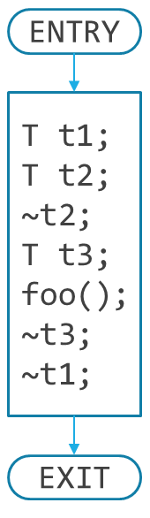  图 5 普通控制流图 | 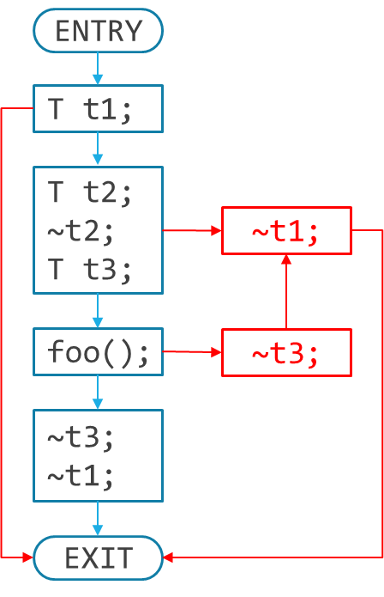  图 6 异常控制流图
  - void example() {
  - T t1;
  - {
  - T t2;
  - }
  - T t3;
  - foo();
  - }

研究成果展示
我们的研究成果以工具的形式呈现。工具在clang 13的基础上修改，完整的工具包括一个修改后的clang 和一个driver驱动程序（python脚本）。通过运行driver（内部调用clang）完成程序分析。工具的输入是一个compile_commands.json，这是一个记录项目中源代码编译参数的文件，有多个现成的工具可以生成该文件。工具的运行及结果示例如图 7。图中的简单样例代码存在内存泄漏的问题，通过命令行使用driver分析后，得到错误报告，错误报告中显示了内存泄漏发生的完整过程。

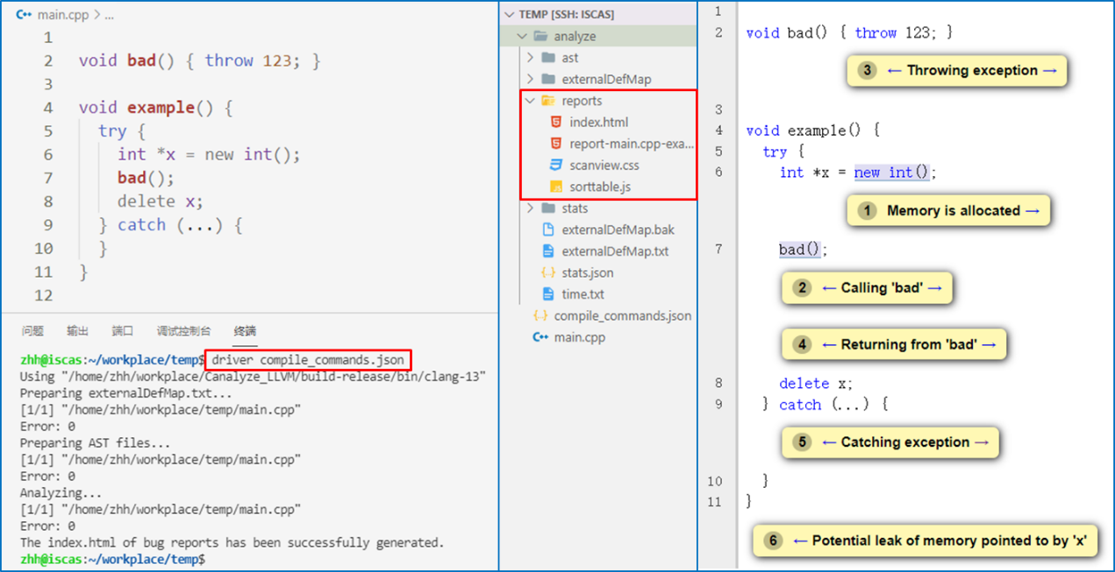
图 7 工具运行示例

我们还测试了现实生活中的开源项目，如表 1。被测项目都是github上收藏数量较高的项目，代码行数从5万到200万，总代码行数达到600万。

表 1 开源项目列表
项目 | stars | 文件数 | 代码行数 | 更新时间
aria2/aria2 | 22.8k | 393 | 58494 | 2019.8.6
aseprite/aseprite | 12.9k | 1275 | 414783 | 2021.5.29
bitcoin/bitcoin | 54.4k | 191 | 57647 | 2021.5.3
facebookresearch/faiss | 13.6k | 98 | 170330 | 2021.5.28
facebook/folly | 17.1k | 265 | 47874 | 2021.5.17
mysql/mysql-server | 6.5k | 2786 | 2184024 | 2021.4.9
opencv/opencv | 54.7k | 1268 | 629994 | 2021.4.3
osquery/osquery | 17.9k | 3664 | 1180738 | 2021.5.12
pytorch/pytorch | 48.5k | 4359 | 1453945 | 2021.5.30
合计 |  | 14299 | 6197829

开源项分析结果如表 2。我们在9个项目中发现了共计51个异常处理错误，经人工确认，其中43个是正确报告。我们将其中的24个报告提交给开发者，有18个被开发者确认（其中11个已修复），剩下6个没有收到开发者反馈。

表 2 开源项目分析结果统计
项目 | 异常处理错误报告 | 正确报告 | 准确率
aria2/aria2 | 2 | 2 | 1.00
aseprite/aseprite | 5 | 5 | 1.00
bitcoin/bitcoin | 1 | 1 | 1.00
facebookresearch/faiss | 7 | 7 | 1.00
facebook/folly | 1 | 0 | 0.00
mysql/mysql-server | 10 | 10 | 1.00
opencv/opencv | 1 | 1 | 1.00
osquery/osquery | 7 | 2 | 0.29
pytorch/pytorch | 17 | 15 | 0.59
合计 | 51 | 43 | 0.84

自我感悟
接下来给大家分享一下我这两年（雁西湖的一年和研究所的一年）在学习和生活上的感悟。在雁西湖的学习，和大家的大学学习差别不大，上课，作业，考试，报告还是大家的主要学习内容。雁西湖本身是很偏远的地方，附近没有什么可以让你闲逛的地方，出校是非常麻烦的一件事，但是校内设施也还算齐全，环境很好，也很安静。
研究所和雁西湖的区别就很大了。二年级不需要上课，但是相对的，看文章，思考研究方向，想方法，写代码，做实验，写文章，这些会变成主要的学习内容。生活上，研究所在海淀区，便利程度是雁西湖不能比的，特别是吃的方面，毕竟雁西湖只能吃食堂。这可能和大部分人的大学生活类似。
总的来说，雁西湖的学习和大学的学习相似，研究所的生活和大学的生活相似。大家需要利用雁西湖的学习过程，为研究所的学习打好基础。

勉励及告诫
最后我给大家一些学习上的建议，这些建议可以让你们在二年级回所以后的学习更轻松。首先选课一定要听老师或者学长学姐们的推荐，一年级有些课是给二年级打基础的，这些课很重要。其次，课要好好上，作业要做，一定不要挂科，你们只有一年。第三，空闲时间多看一些研究方向相关的材料，学长学姐们应该也会给你们提供资料，但如果没有，自己去找他们要。最后，你们在一年级也可能会被安排各种任务，任务肯定得做，但是也要清楚自己到底在做什么，为什么要这么做，这么做又有什么用，这些都对你们入门有很大的帮助。不要来个任务就闷头做，完了也不知道自己在做什么。
最后祝大家在雁西湖学习进步，生活愉快！

